Listopad 2016

SERIA 44 CE - ZNAKOMITE ROZWIĄZANIE

GEWISS przedstawia nowe skrzynki przyłączeniowe z puszką rozgałęźną o znacznej pojemności. Skrzynki odpowiadają wymaganiom okablowania dla złożonych systemów elektrycznych.

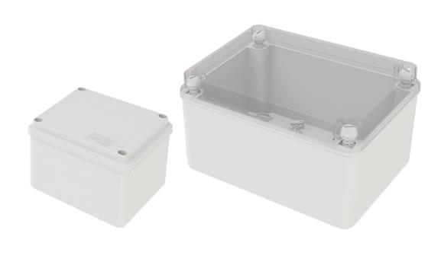GEWISS stworzyło nowy asortyment skrzynek 44 CE z puszką do montażu o znacznej pojemności, zaprojektowanych w odpowiedzi na wymagania rynku, potrzebującego **większej przestrzeni na okablowanie**; duża ilość linii elektrycznych wymaga przewodów kablowych o większej średnicy oraz bardziej pojemnych puszek przyłączeniowych.

Te specyficzne wymagania ukierunkowały prace nad projektowaniem i opracowywaniem nowej oferty skrzynek, w których każdy detal przemyślany został tak, **aby sprawić, że instalacja i użytkowanie staną się jeszcze łatwiejsze**. Założenia te doprowadziły do stworzenia skrzynek niezwykle trwałych, nawet pomimo braku ożebrowań na wewnętrznych pionowych ścianach. Specjalne ożebrowania pojawiają się na puszce do montażu, umożliwiając mocowanie szyn DIN oraz listew zaciskowych. Skrzynek można używać **do wygodnego łączenia przewodów kablowych o dużej średnicy** (ø do 50 mm) **bez jakiejkolwiek kolizji z innymi elementami**.

W dwóch największych rozmiarach, oprócz klasycznych rozwiązań montażowych z zastosowaniem wsporników mocujących i wkrętu lub kołka rozporowego (we wszystkich wersjach), skrzynki posiadają też specjalne miejsca do szybkiego montażu przy pomocy nitownicy. Pokrywy wyposażone są w okrągłe plastikowe śruby mocujące do otwierania zawiasowego.

Zakres wymiarów wynosi **od 100 x 100 przy wysokości 80 mm, do 380 x 300 przy wysokości 170 mm**; z pokrywami zarówno nieprzezroczystymi, jak i przezroczystymi.

Nowe skrzynki wyprodukowane z **najwyższej jakości technopolimerów nie zawierających halogenu**, gwarantują stopień samogaszenia równy GWT 650°C i **stopień zabezpieczenia wynoszący IP56**. Cechy te pozwalają stosować skrzynki 44 CE w każdych warunkach wewnątrz lub na zewnątrz budynków, nawet w miejscach o znacznym zagrożeniu pożarowym.

Wreszcie, puszki do montażu przełącznikowych gniazd z blokadą stosowane są do instalacji pionowych gniazd wtyczkowych serii 67 IB (wersje AUTOMATIKA, SBF i CBF) oraz gniazd poziomych serii 44 IB (wersje CBF and SBF).